Bài 01 - Thực hành Xây dựng Chương trình Java Winform bằng Java Swing

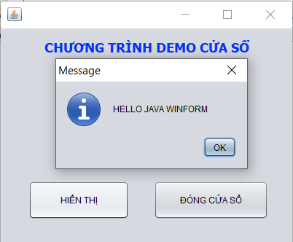

Bước 1. Tạo dự án mới (Ctrl + Shift + N): Java – Java Application

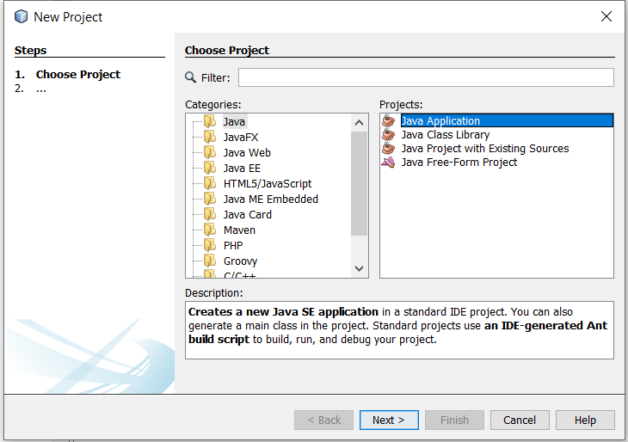

Nhập tên dự án và thư mục lưu dự án mới

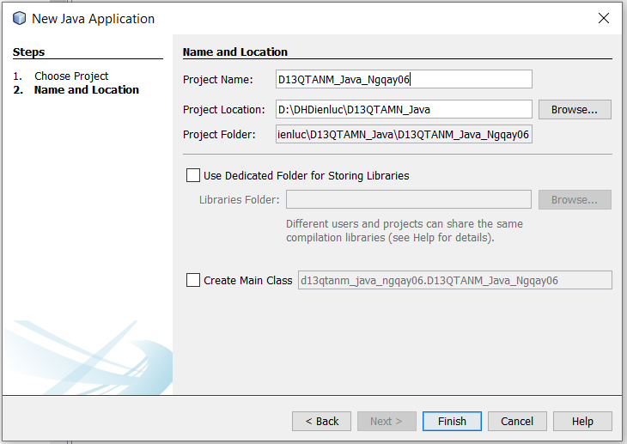

Bước 2. Tạo lớp mới để hiển thị cửa sổ giao diện winform và chèn các điều khiển vào form

Tạo package mới “Demo01” và tạo 1 lớp dạng JFrame Form

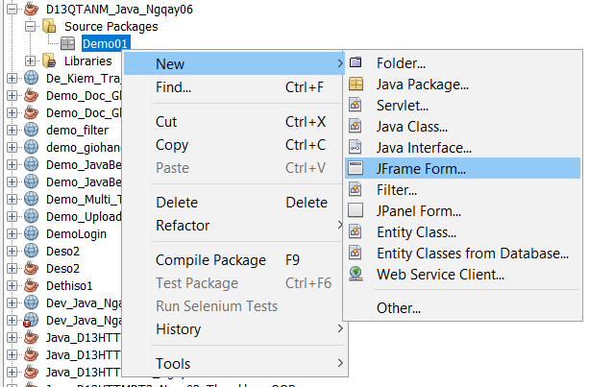

Đặt tên lớp form mới là “frmHello”

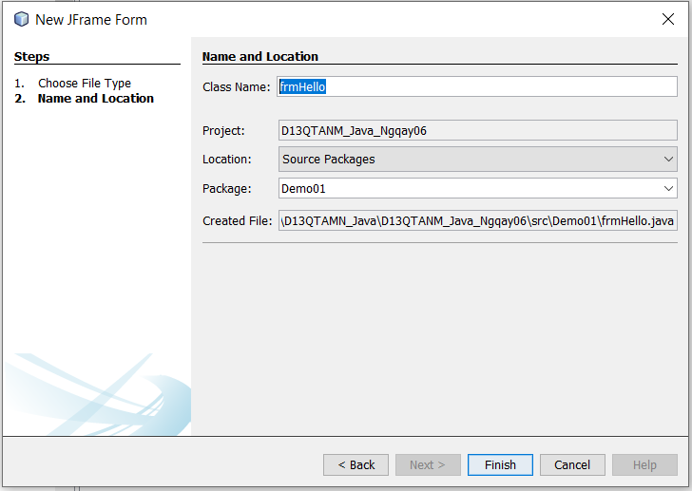

**Netbean sẽ hiện giao diện trực quan để thiết kế cửa sổ**

Nếu không thấy (hoặc tắt công cụ Palette) thì nhấn tổ hợp Ctrl + Shift + 8 để bật lại thanh công cụ

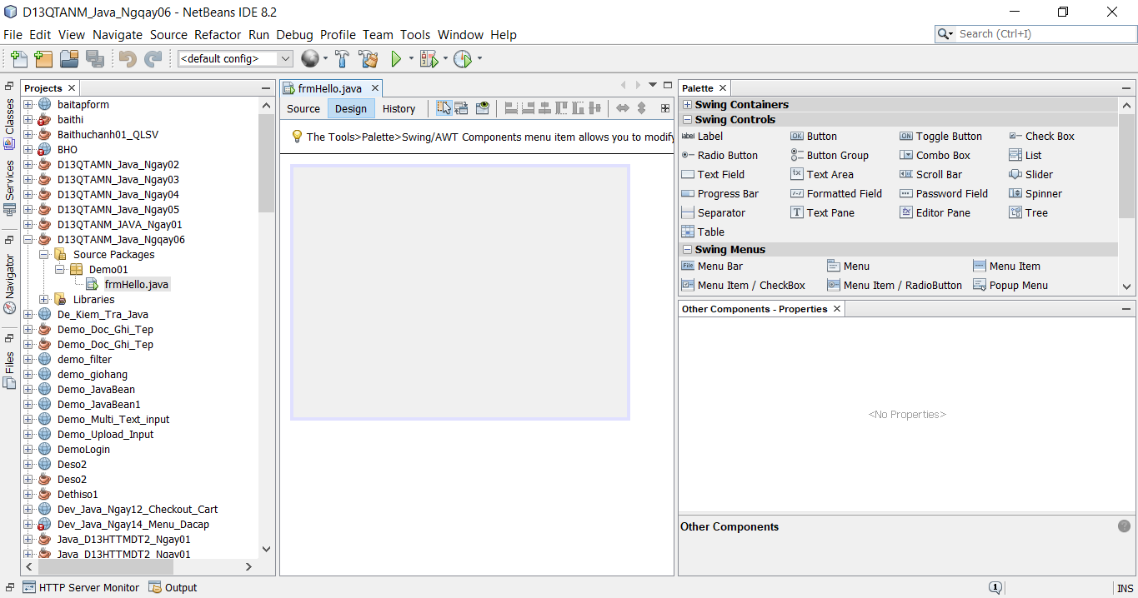

Có thể nhấn vào Source để xem ở chế độ mã lệnh

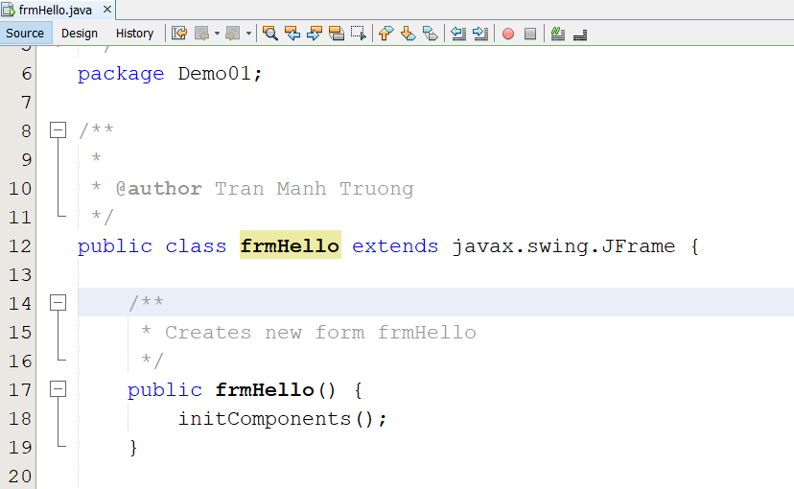

Kéo thả các điều khiển từ thanh công cụ bên phải vào form

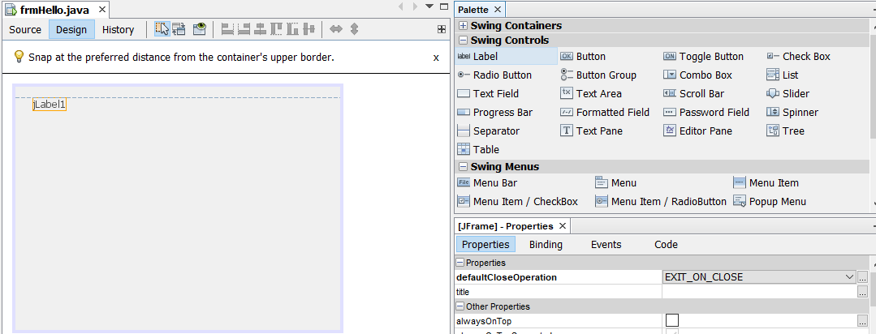

Nhấn chuột phải vào điều khiển jLabel1 và chọn Edit Text để sửa nội dung, Change variable Name đặt lại tên biến gắn với điều khiển để có thể sử dụng code java truy cập vào điều khiển

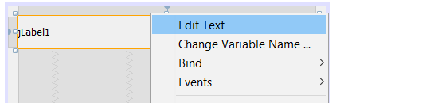

Sử dụng thanh Properties để thiết kế: màu sắc, kích thước, font chữ… cho các điều khiển

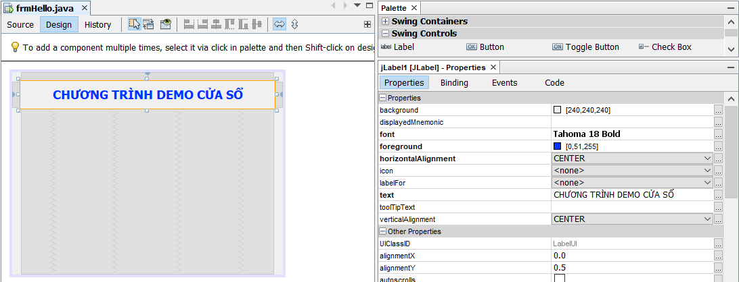

Kéo thả nút bấm (Button) từ thanh công cụ vào form

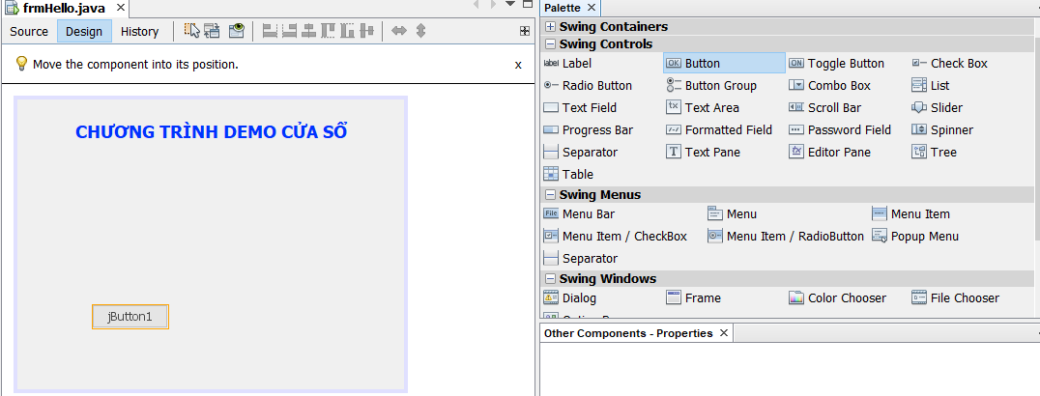

Thay đổi Text (tương tự như jLabel)

Thay đổi tên biến gắn với nút bấm để lập trình, chú ý: tên biến không được dùng tiếng Việt có dấu

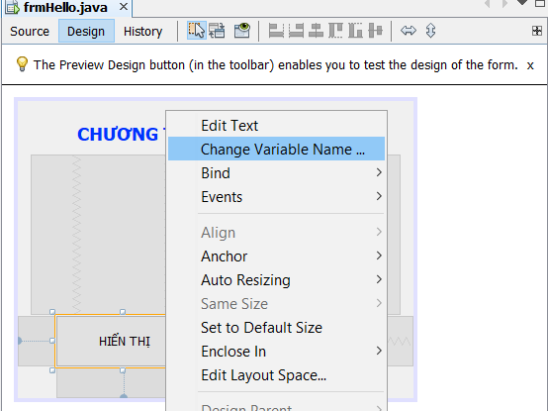

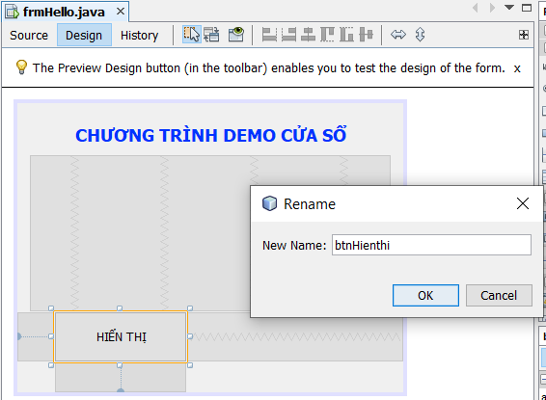

Viết mã lệnh hiển thị một hộp thông báo khi nhấn vào nút HIỂN THỊ

Nhấn chuột phải vào nút và chọn menu như hình dưới hoặc nhấn đúp chuột vào nút bấm để vào chế độ lập trình cho nút bấm

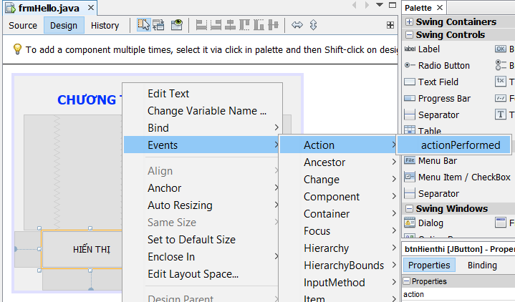

Nhập mã lệnh muốn thực hiện khi nhất nút ở dòng 74 bên trong hàm btnHienthiActionPerformed()

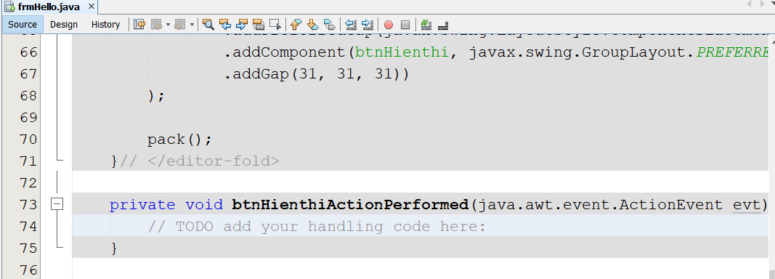

Để hiển thị hộp thông báo, sử dụng lệnh JOptionPane.showMessageDialog() của lớp JOptionPane, chú ý phải import gói **javax.swing.JOptionPane**

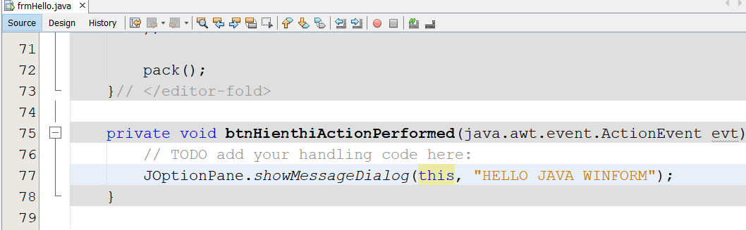

Tương tự, tạo nút thực hiện việc đóng cửa sổ, tên biến đặt là btnDongCuaso

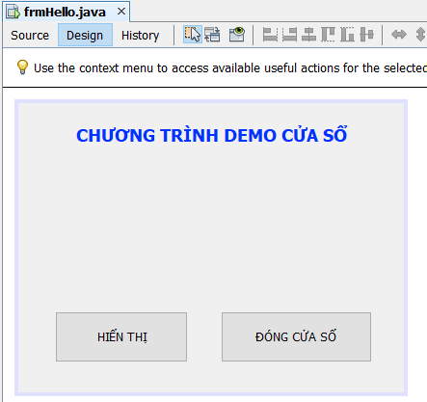

Lập trình mã lệnh cho nút ĐÓNG CỬA SỔ: Nhấn đúp chuột vào nút lập trình

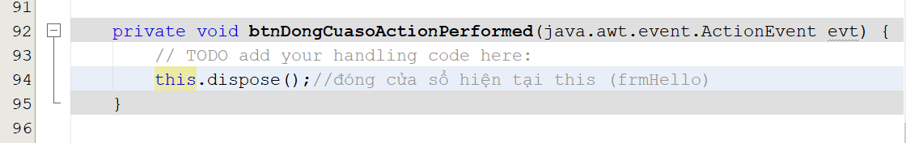



Kéo thả TextField nhập họ tên:

Kéo 1 JLable và 1 JTextField, đặt tên biến cho Text là: txtHoten

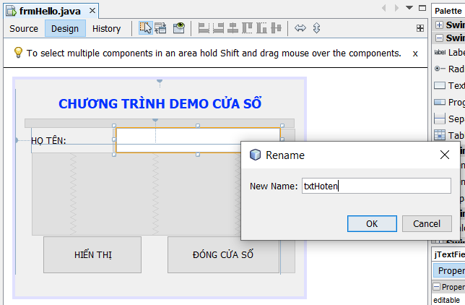

Lập trình bổ sung lênh cho nút hiển thị để hiển thị họ tên nhập trên textfield

Nhấn đúp vào nút HIỂN THỊ và nhập thêm lệnh

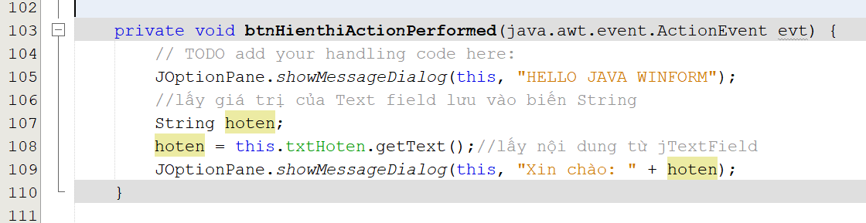

Kết qủa:

